考生姓名： 报考专业： 准考证号码： | 密封线内不要写题
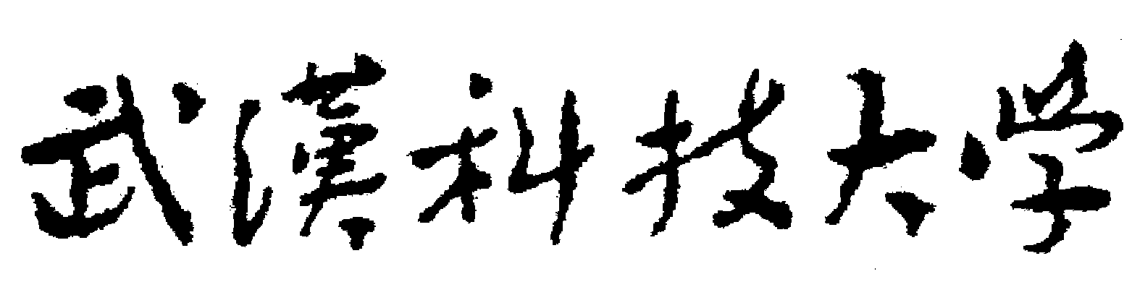2020年全国硕士研究生招生考试初试自命题试题
（ A 卷)
科目代码： 809 科目名称： 环境监测

参考答案
一、判断正误（共10题，每小题2分，共20分）
1.× 2. × 3.√ 4.× 5.√ 6.√ 7.√ 8.√ 9.× 10.√
二、单选题（共10题，每小题2分，共20分）
1.B 2.A 3. C 4.B 5.A 6. B 7.C 8.B 9.D 10.B
三、分析论述题（60分）
1、（20分）
答：环境监测是在调查研究的基础上，监视检测代表环境质量的各种数据的全过程。（4分）
根据监测目的，进行现场调查→监测方案制定→优化布点→样品采集→运送保存→分析测试→数据处理→综合评价。（描述10分）
细化上述监测过程，明确监测标准和监测因子的确定依据每项加1分（6分）。
2、(20分)

答：对于工厂：采样点位选择在两个五角星处。1处为第一类污染物采样点位，2为废水处理总排口的采样点位。 （6分）

对于排放水体：至少在1、2和3处设置采样断面，再根据河流的宽度设置采样垂线，1为对照断面， 2为控制断面、3为削减断面。（6分）

以某一采样断面为例，采样垂线和采样点的确定：以1断面为例，河面宽度80米，介于50-100米之间，取两条采样垂线，距离河岸两侧有明显水流处各设一采样垂线，河流水深6.0米，大于5米，每条采样垂线上设两个采样点，距离水面0.5米和河底0.5米处各一个，可以图示。（4分）
判断是否达标排放的依据：电镀污染物排放标准。（2分）
判断水体是否满足要求的依据：地表水环境质量标准。（2分）
3、（20分）
答：采集大气样品的方法可分为直接采样法和富集（浓缩）采样法。(2分)
直接采样法：适用于大气中污染物浓度较高和测定方法灵敏度高的情况。（4分）
富集（浓缩）采样法：大气中的污染物质浓度一般都比较低(10⁻⁶～10⁻⁹数量级)，需要用富集采样法对大气中的污染物进行浓缩。（4分）
富集（浓缩）采样法有：滤料阻留法、溶液吸收法、静电沉降法、固体阻留法、低温冷凝法及自然沉降法等。（10分）
四、计算题（50分）
1、（20分）
解：水样A：P=T-P 因此水样中仅仅只有碳酸盐碱度 （2分）
碳酸盐碱度为：＝200mg/L （2分）
水样B：P>T-P 说明水样中有氢氧化物和碳酸盐 （2分）
氢氧化物碱度为：＝40mg/L （2分）
碳酸盐碱度为：＝120mg/L （2分）
水样C：P＝0 说明水中是碳酸盐和碳酸氢盐共存 （2分）
碳酸氢盐碱度为：＝120mg/L （2分）
碳酸盐碱度：＝280mg/L （2分）
水样D：P<T-M 说明水中只有碳酸氢盐 （2分）
碳酸氢盐碱度：＝100mg/L （2分）

2、（15分）
解：当可疑数值为最小值16.25时，
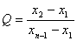 （2分）
＝ （2分）
当n为9时，Q_{0.05}=0.512 （2分）
Q< Q_{0.05} 所以最小值16.25为正常值。 （2分）
最大值为16.98时
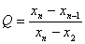 （2分）
=$\frac{\text{16}\text{.}\text{98}−\text{16}\text{.}\text{69}}{\text{16}\text{.}\text{98}−\text{16}\text{.}\text{27}}=0\text{.}\text{408}$ （2分）
当n为9时，Q_{0.05}=0.512 （2分）
Q< Q_{0.05} 所以最大值16.98为正常值。 （1分）
3、（15分）
解：根据批量大小确定：8t介于5-50t之间，选择最少份样数10份 。（4分）
根据生产周期和份样数，计算最大时间间隔：
采样间隔≤批量周期时间/份样数=24/10=2.4h （4分）
最大采样时间间隔2.4h。（3分）
采样要求：采样时间不在第一个时间间隔的起点时间开始，一般在生产周期开始一段时间后随机开始，时间间隔小于2.4h。（4分）

含镍废水处理
其它废水处理
进一步处理
1
1
3
2
3
2

